浙江理工大学2016—2017学年第1学期
《电路原理基础》期末试卷（A）卷
本人郑重承诺：本人已阅读并且透彻地理解《浙江理工大学考场规则》，愿意在考试中自觉遵守这些规定，保证按规定的程序和要求参加考试，如有违反，自愿按《浙江理工大学学生违纪处分规定》有关条款接受处理。
承诺人签名： 学号： 班级：
大题 | 一 | 二 | 三 | 总分
成绩
一、单项选择题：在下列各题中，有四个备选答案，请将其中唯一正确的答案填入题干的括号中。（共8小题，每题3分，合计24分）
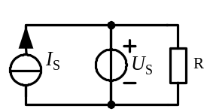1、图示电路中, 若电压源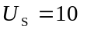 V, 电流源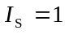 A, 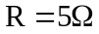则( )
A. 电压源与电流源都产生功率
B. 电压源与电流源都吸收功率
C. 电压源产生功率, 电流源不一定
D. 电流源产生功率, 电压源不一定
2、请问针对图示电路，正确的基尔霍夫回路电压方程为：（ ）
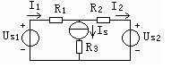
A．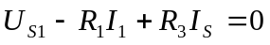
B．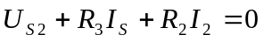
C．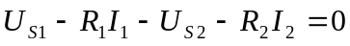
3、如图所示电路中的等效电阻R_{AB}应为（ ）
A．6Ω B.10Ω C.14Ω D.15Ω
8Ω
8Ω
3Ω
A
B
8Ω
6Ω

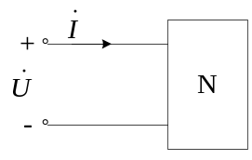4、图示无源二端网络N的平均功率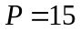W，功率因数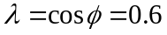(电压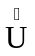超前于电流)，则其无功功率Q等于（ ）
A. 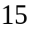var B. 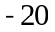var C. 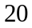var D. 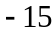var
E. 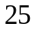var F. 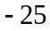var

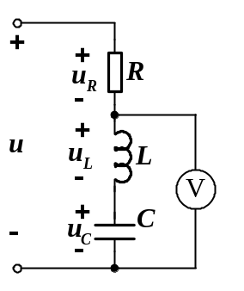
5、如图所示电路处于谐振时，已知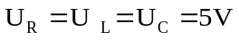，电压表V的读数应该为（ ）。
A．10V B．5V C．15V D．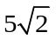V E．0V

6、图示电路，a、b两端连接负载电阻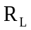，则下述正确的是（ ）
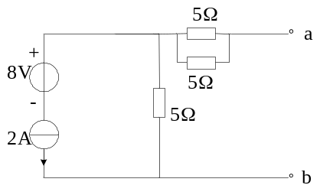
A. 当 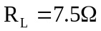时负载获得最大功率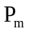，且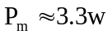
B. 当 时负载获得最大功率，且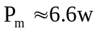
C. 当 时负载获得最大功率，且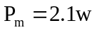
D. 当 时负载获得最大功率，且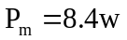
E. 当 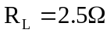时负载获得最大功率，且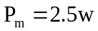
F. 当 时负载获得最大功率，且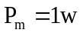
G. 当 时负载获得最大功率，且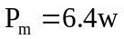
H. 当 时负载获得最大功率，且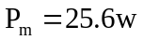

7、已知某电路端电压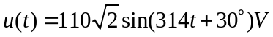，通过电路的电流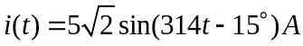，U、I为关联方向，则该电路负载是（ ）
A．电阻性； B．容性； C．感性； D．无法确定。
8、图示电路中，已知当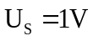、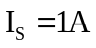 时， 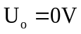，当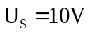、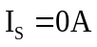时，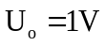，则当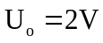、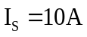时， 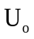为（）
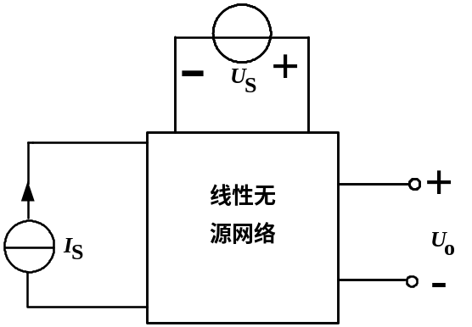A. 0.8V B. -0.8V C. 1V D. -1V

二、填空题（共5小题，合计23分）
1、(本小题3分)
某一阶电路中某元件流过的电流在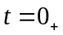时为6A，稳态时为7A， 已知电路的时间常数为3s，则时，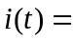________________。
2、(本小题6分)
图示正弦交流电路中，已知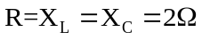，电流源电流 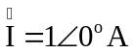，则
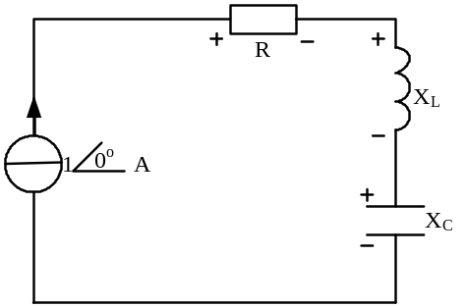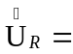 V，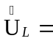 V，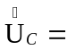 V，。

3、(本小题4分)
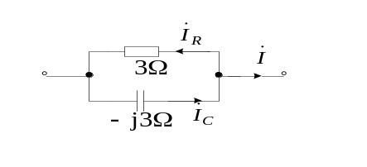图示正弦交流电路中,已知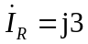 A（参考方向向左），则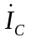（参考方向向右）=__________ A, （参考方向向右）=__________ A。

4、(本小题4分)
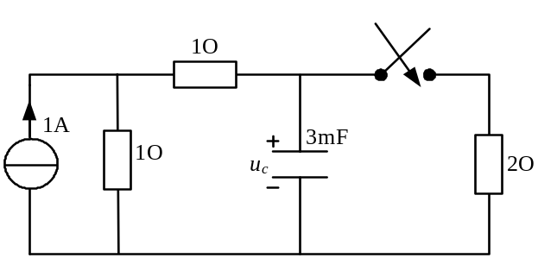图示电路在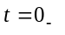时已达稳态，当时开关接通，则时的时间常数__________________。

5、(本小题6分)
电路如图所示, 将独立电流源置零时,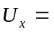 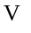;如果保留电流源,而将两电压源都置零时, ；3个独立电源共同作用时, .
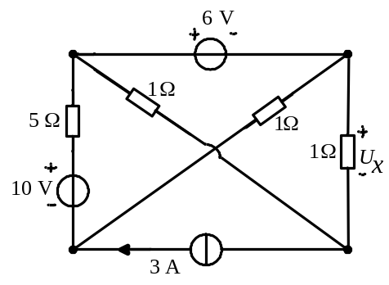

三、计算题（共7小题，共53分）
1、( 本 大 题8分 )
试用戴维南定理求取下图中的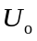。
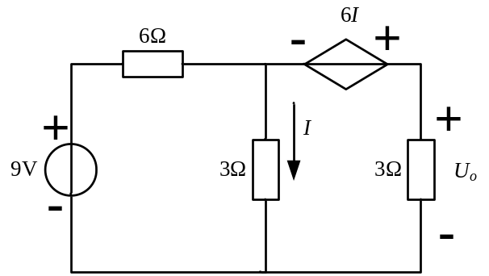

2、( 本 大 题8分 )
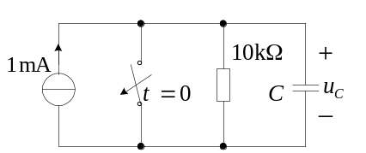图示电路已处于稳定状态，在时开关断开。已知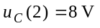，求电容。

3、( 本 大 题5分 )
已知正弦电压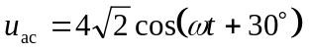 V, 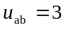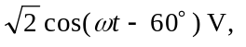试求电压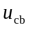

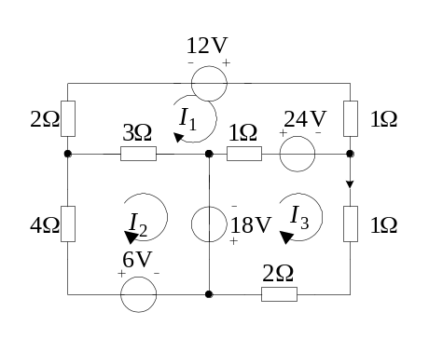4、( 本 大 题8分 )
试用网孔分析法求图示电路中的网孔电流。

5、 ( 本 大 题8分 )
图示电路在换路前已达稳态。时开关接通，求时的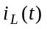。
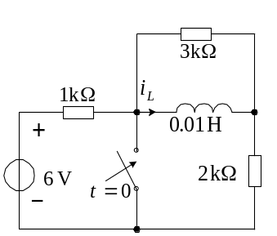

6、 ( 本 大 题8分 )
下图所示电路中，已知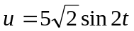V，求（1）等效阻抗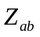；（2）总电流 及。
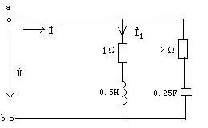

7、 ( 本 大 题8分 )
对称三相负载作Δ形联接，接在对称三相电源上。若电源线电压U_{L} =380V，各相负载的电阻R＝12Ω，感抗X_{L}＝16Ω，输电线阻抗可略，试求：(1)负载的相电压Up与相电流Ip；(2)线电流I_{L}及三相总功率P 。

浙江理工大学2016—2017学年第1学期

《电路原理基础》期末试卷（A）卷标准答案和评分标准
一、单项选择题（共8小题，每题3分，合计24分）
1、A（3分）; 2、C（3分）; 3、A（3分）; 4、C（3分）;
5、E（3分）; 6、A（3分）; 7、C（3分）; 8、B（3分）;
二、填空题（共5小题，合计23分）
1、(本小题3分)
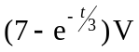
2、(本小题6分)
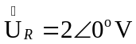（2分），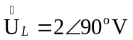（2分），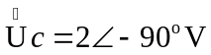（2分）
3、(本小题4分)
3A (2分)
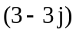（2分）
4、(本小题4分)
3ms（数值、单位各2分）
5、(本小题6分)
-3V（2分）
1.5V（2分）
-1.5V（2分）
三、计算题（共7小题，共53分）
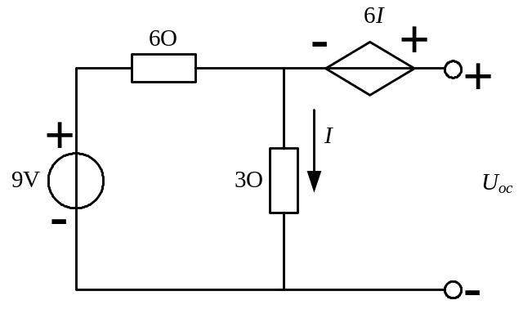1.（本题8分）

Uoc=6I+3I（1分）

I=9/9=1A（1分）

Uoc=9V

（开路电压求取电路，1分）

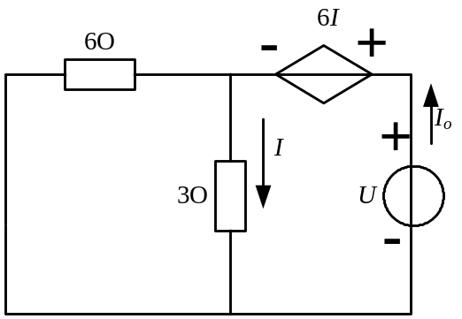

U=6I+3I=9I（1分）

I=Io×6/(6+3)=(2/3)Io（1分）

Req = U /Io=6 Ω（1分）

（等效电阻求取电路，1分）

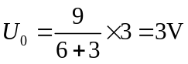

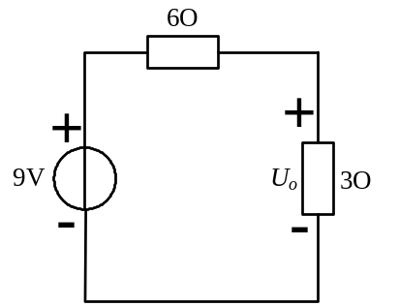（1分）

（戴维宁等效电路）
2.（本题8分） 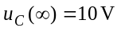 （2分）
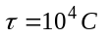 （2分）
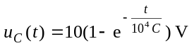， （3分）
得 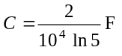 或 124.3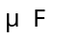 （1分）
3. （本题5分）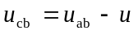（2分）
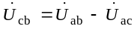
（2分）
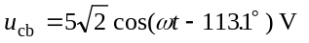（1分）
4. （本题8分）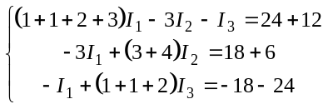 （7分）
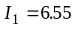 A （1分）

5.（本题8分）解：
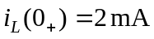 （2分）
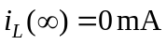 （2分）
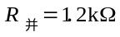 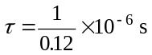 （2分）
得 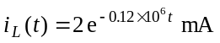， （2分）
6. （本题8分）解：由电压的方程可知，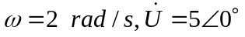 （2分）
根据串联阻抗的关系，可得电路的等效阻抗为：
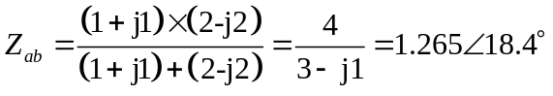 （2分）
故，总电流为：
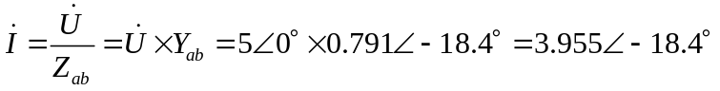 （2分）
支路电流为： 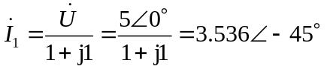 （2分）

7. （本题8分）解：由题知，每相负载的阻抗为：
（2分）
由于对称负载为Δ形联接，所以： 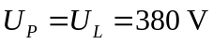 （1分）
每相电流为： 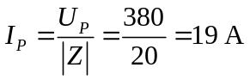 （1分）
根据线电流与相电流的关系，有 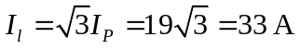 （2分）
三相电路的总功率为： （2分）

